Uitwerkingen verwerkingsopgaven Hoofdstuk 18 Magnetisme

1. a. Naar rechts. Pas de eerste rechterhandregel toe. Houd je rechterhand met vingers omhoog, palm naar je toe. Je duim steekt dan uit naar rechts (I) en je vingers buigen naar voren (B).

b. 8,0 mT naar boven. Rechterhand regel op gelijke wijze: je vingers wijzen achterlangs naar boven. Uit $B=\frac{μ_{0}}{2π}∙\frac{I}{d}$ zien wij dat deling van d door 4 leidt tot vermenigvuldiging van B met 4.

2. Aangezien de noordpool van het kompas wordt aangetrokken door de elektromagneet (de spoel), bevindt de zuidpool van de elektromagneet zich links. Het veld buiten de spoel loopt dus van rechts naar links; het veld binnen de spoel van links naar rechts.
Gebruik de tweede rechterhandregel, duim naar rechts. De vingers wijzen in de stroomrichting: voor de spoel langs omlaag. Uit de afbeelding ziet van dat de stroom van links naar rechts door het gewonden draad moet lopen. Maar stroom loopt van (+) naar (–). Dus zit de (+) van de batterij links en de (–) rechts.

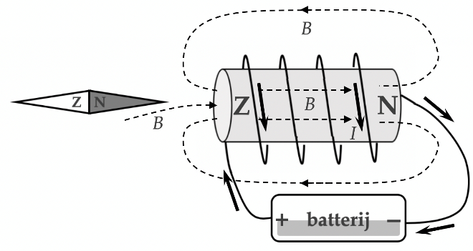

3. a. Naar links. De Lorentzkracht levert de benodigde centripetaalkracht en is dus naar het midden van de cirkelbaan gericht.

b. Tegen de klok in. Pas de derde rechterhandregel toe: de duim naar links (F), de middelvinger naar voren (B), en de wijsvinger naar onderen (I). Als de stroomrichting naar onderen is, loopt het negatieve ion naar boven.
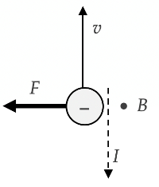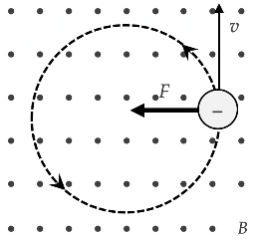
c. Wordt gehalveerd. Methode 1. De cyclotronvergelijking, r = mv/qB, laat onmiddellijk zien dat verdubbeling van B tot halvering van r leidt. Methode 2. Verdubbeling van B leidt tot een verdubbelde Lorentzkracht. Voor de centripetaalkracht geldt F = mv²/r; als F verdubbelt, wordt r dus gehalveerd.

d. Wordt gehalveerd. Methode 1. Opnieuw volgt het antwoord onmiddellijk uit r = mv/qB. Methode 2. Verdubbeling van q leidt tot verdubbeling van de Lorentzkracht, enz.

4. Tweemaal. Het uitslaan van de stroommeter geeft aan dat inductie plaatsvindt, d.w.z. de magnetische flux door de spoel verandert. Gedurende die tijd is het magneetje in beweging. Tussen 1,5 en 2,5 s beweegt het naar de spoel toe; tussen 3,0 en 5,0 s bij de spoel vandaan. Tussen 5,5 en 6,5 s weer naar de spoel toe, tussen 6,5 en 7,5 s er weer vandaan.

